СНЕЖНЫЙ ОТВАЛ SAMASZ CITY
с отклоняемыми лемехами

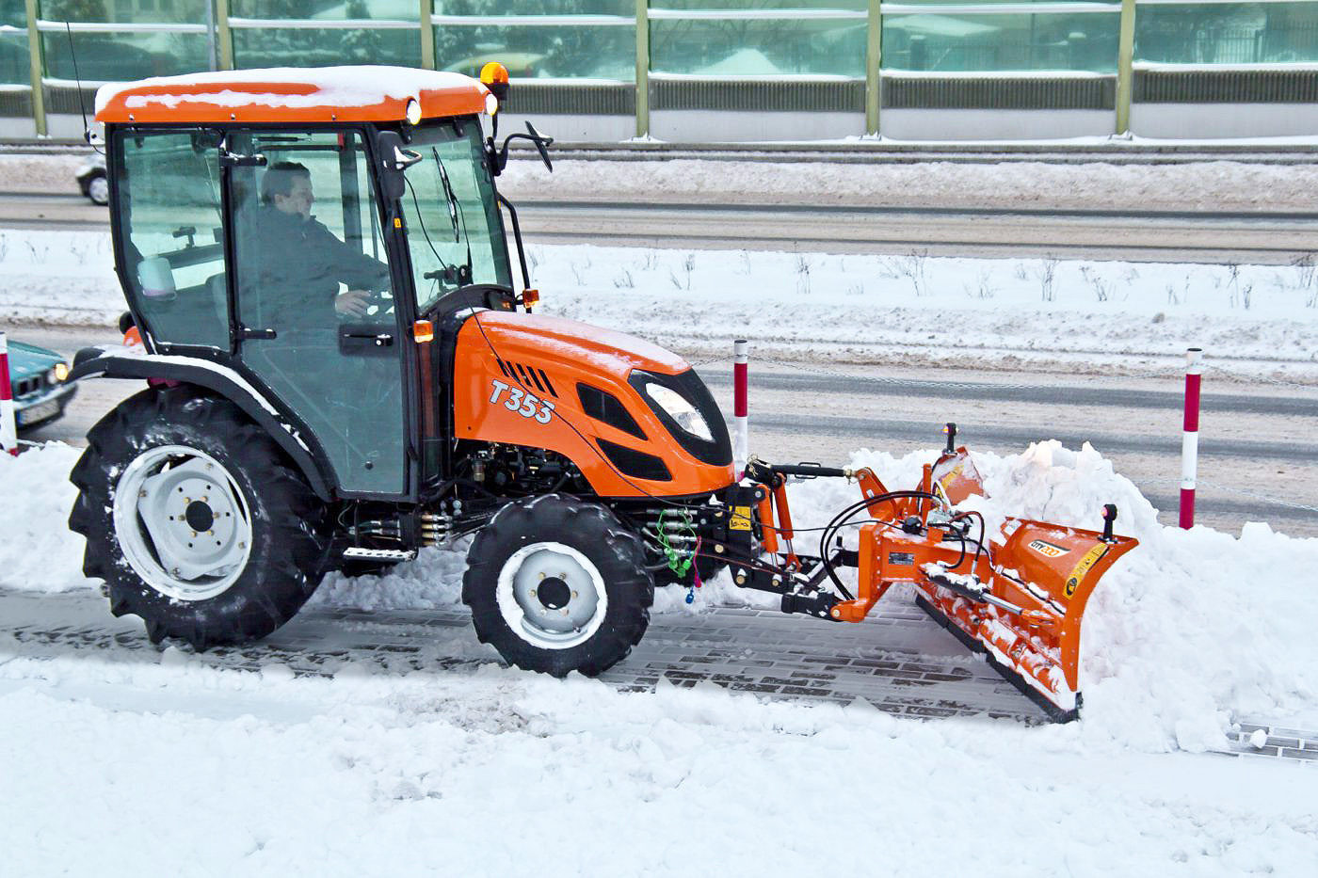

Преимущества: Плужные снегоочистители легкого класса серии City с допустимой фронтальной нагрузкой до 1,5 тонн адаптированы для агрегатирования с многими видами транспортных средств. Для этой цели для них было разработано несколько типов рамок. Снегоочистители используются для снегоочистки площадей, тротуаров и дорог в жилых зонах.
Двухкомпонентный рабочий орган снегоочистителей серии City позволяет работать в пяти рабочих положениях и в комбинациях углов наклона. В стандартном исполнении эти снегоочистители снабжены двумя цилиндрами, приводимыми в действие гидравликой транспортного средства. Они обеспечивают независимое, бесступенчатое управление положением рабочих органов в диапазоне до ± 30º. Дополнительные регулировочные болты позволяют легко менять положение левого и правого рабочих органов вручную, без использования цилиндров.

 |  | CITY 150 | CITY 180 | CITY 200 | CITY 220
Ширина захвата макс./мин. | [см] | 150 / 132 | 180 / 158 | 200 / 175 | 220 / 195
Транспортная ширина макс./мин. | [см] | 154 / 138 | 183 / 164 | 203 / 181 | 227 / 201
Высота лемеха | [см] | 59 / 68 | 59 / 70 | 59 / 72 | 59 / 74
Количество брусов | [шт.] | 4 | 4 | 4 | 6
Защита от наезда |  | Пружинная защита + срывные болты на рамке | Пружинная защита + срывные болты на рамке | Пружинная защита + срывные болты на рамке | Пружинная защита + срывные болты на рамке
Угол атаки |  | 0° | 0° | 0° | 0°
Угол поворота право/лево |  | дo 30° | дo 30° | дo 30° | дo 30°
Требуемое количество гидравлических соединений |  | 2 (1 пары) | 2 (1 пары) | 2 (1 пары) | 2 (1 пары)
Габариты Дл./Шир./Выс. | [см] | 72 / 151 / 80 | 75 / 181 / 82 | 77 / 201 / 84 | 77 / 227 / 85
Масса | [кг] | 130 | 145 | 155 | 165

Актуальная цена на сайте центрпольскойтехники.рф

